01 참가신청서 · 운영 접수용
현대자동차그룹 차량용 앱 개발 공모전

제출 안내
회원가입 없이 작성한 신청서와 제출자료를 이메일로 제출합니다.
- 접수 이메일: appdevchallenge@hyundai-partners.com
- 접수기간: 2026.10.21(수) ~ 2026.11.15(일) 23:59까지 지원접수
- 메일 제목: [차량용 앱 개발 공모전] 팀명(개인은 성명)_대표자명
※ 이 접수양식이 곧 기획서입니다. 작성·서명한 접수양식을 이메일로 제출합니다.
※ 시연 영상·GitHub 저장소·APK는 선택 제출이며(가산점 부여), 숏폼 링크 또한 선택사항입니다. (가산점 없음).
※ 마감 전에 수정이 필요하면 같은 발신자 이메일로 최종 수정본을 다시 제출해 주세요.
같은 발신자가 마감 전 최종 발송한 제출물로 심사합니다.

A. 참가 기본정보
- 참가 단위: □ 개인 □ 팀
- 참가 부문: □ 대학(원)생 □ 일반(스타트업 포함)
- 팀명(개인 참가 시 성명): _____________________________________________
- 앱명 / 프로젝트명: 깨움 (KKAEUM): 졸음이 오기 전에, 차가 먼저 깨운다
- 대표자 성명: ______________________ 역할: ___________________________
- 대표자 소속(학교/학과/회사명/무소속 등): ___________________________ ※ 필수기입 아님
- 대표자 이메일: ________________________________________________________
- 대표자 휴대폰번호: ___________________________________________________
- 참가 인원: ________명
- 작성일: __________년 ________월 ________일

B. 참가 구성원
대표자를 포함하여 참가자 전원이 작성합니다.
성명 | 소속  (학교/학과/회사명 등) | 휴대폰 번호 | 이메일 주소 | 담당 역할
※ 운영용 연락정보는 이 신청서에만 기재하고, 다음 장의 작품 소개에는 기재하지 않습니다.
※ 주민등록번호·신분증·상세주소 등은 본 신청서에서 요구하지 않습니다.

02 앱 프로젝트 소개 / 심사 자료
대표자·구성원의 성명, 연락처, 이메일, 소속은 기재하지 않습니다. 해당 정보는 01 참가신청서에만 기재해 주세요.
Word에서는 박스 안을 클릭해 입력하세요. 여러 줄 항목은 4줄 정도 작성할 수 있으며, 내용이 길면 작성란이 늘어납니다.
소개 자료 분량 제한은 없습니다.
접수번호(운영사 기재): ※ 기입하지 않으셔도 됩니다.
앱명 / 프로젝트명: 깨움 (KKAEUM): 졸음이 오기 전에, 차가 먼저 깨운다
1. 앱 한 줄 소개
앱을 한 문장으로 소개해 주세요.
차량 데이터로 졸음을 “예측”하고, 공조·조명·시트·내비게이션을 직접 움직여 졸음이 오기 전에 운전자를 깨우는 Pleos Connect 졸음운전 예방 코파일럿
경고만 하던 졸음운전 대응을 예측(Predict) → 개입(Intervene) → 회복(Recover) 의 닫힌 고리로 바꿉니다. 스마트폰은 할 수 없고, 차량만 할 수 있는 방식으로.
2. 기획 배경
어떤 고객의 니즈나 불편한 순간에 주목했으며, 왜 해결이 필요한지 작성해 주세요.
■ 문제: 고속도로 사망의 70%가 “졸음·주시태만”, 그런데 차는 아직 “경고”만 한다
• 2026년 상반기 고속도로 사망자 95명 중 졸음·주시태만 68명(71.6%), 3년 평균 대비 +47.8% 증가 (한국도로공사, 2026.07).
• 졸음운전 사고 100건당 사망 2.9명, 음주운전(1.5명)의 약 2배, 고속도로에서는 8.3명 (경찰청 2019–2023).
• 사업용 차량이 더 위험: 10만 대당 졸음사고 승합 11.2·화물 10.6건 vs 승용 7.8건, 화물차 사망사고 원인의 76%가 졸음·주시태만 (경찰청 / 한국도로공사 2023–2025).
■ 우리가 직접 분석한 공공데이터: 한국도로공사 고속도로 졸음운전 사고 원자료 694건 (2023–2025)
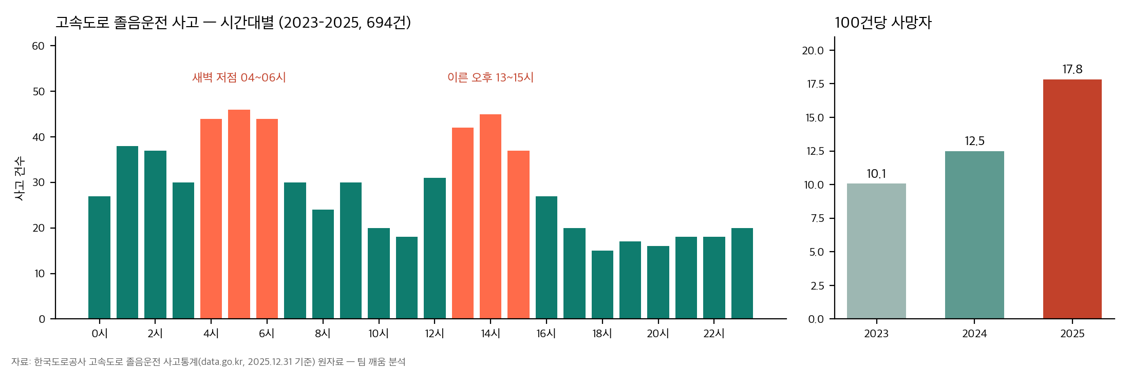
그림 1. 시간대별 졸음운전 사고: 새벽(04~06시)과 이른 오후(13~15시) 두 개의 정점 = 인간 생체리듬의 두 저점
• 100건당 사망자 10.1명(2023) → 12.5명(2024) → 17.8명(2025): 고속도로 졸음사고는 해마다 더 치명적이 되고 있음.
• 사고의 32%가 교통량이 가장 적은 00~06시에 집중, 오후 13~15시에 두 번째 정점 → “시각(생체리듬)”만으로도 위험을 미리 알 수 있음.
• 노선별 경부선 102건으로 최다 → 본 기획의 대표 시나리오(서울→부산 경부고속도로)로 채택.
■ 놓치고 있던 원인: 닫힌 차 안의 공기
• 창문을 닫고 내기순환만 쓰면 실내 CO₂가 약 30분 만에 600 → 5,000ppm, 2,000ppm 이상에서 졸음·두통·집중력 저하 (한국도로공사, 2026.07).
• 1,000ppm에서도 의사결정 능력 9개 척도 중 6개가 유의하게 하락 (Satish et al., EHP 2012). 3인 이상 탑승 내기순환 시 15분 안에 2,500ppm 초과 (Deng et al., Sensors 2020).
• 27℃ 실내는 21℃보다 신호 놓침 50%↑, 반응시간 22%↑ (Wyon et al., Ergonomics 1996). 운전자의 “졸림”의 일부는 차가 만든 것.
■ 기존 해법의 한계 (Pain Points)
구분 | 현재 | 한계
차량 기본 DAW(운전자 주의 경고) | 카메라·조향 패턴으로 주의 저하 감지 → 휴식 권유 문구·경고음 (기아 MV1 매뉴얼) | 주의가 이미 떨어진 “뒤”에 경고, 원인(공기·온도)은 그대로, 내비 경유지 연결 없음
CO₂ 자동 환기 (사양 적용 차량) | 실내 CO₂ 증가 시 외기 자동 유입 (현대 인포테인먼트 매뉴얼 · 2014 제네시스 최초, 2,000ppm 기준) | 센서 장착 차량에서 임계값 “반응형”, 졸음 예측·휴식 계획과 연결되지 않음, Pleos SDK로 CO₂ 값 미제공
졸음쉼터 인프라 | 고속도로 253개소, 설치 구간 사고 47%↓(국토부 2014) | 2012년 68개 → 최근 연 10개 미만 신설: 물리 인프라 확충은 한계, “제때 들르게” 하는 것이 관건
스마트폰 앱 | 운전점수·졸음 알림 | 차량 공조·조명·시트를 움직일 수 없고, 주행 중 조작 불가
법인차·렌터카 플릿 | 렌터카 약 101만 대(2020.7, 렌터카연합회), 출장·영업 장거리 운행 | 휴식은 운전자 자율, 관리자는 운행 중 졸음 위험을 실시간으로 알 수 없음

핵심 니즈: 운전자는 “졸리기 전에” 알고 싶고, 졸릴 때 손을 쓰지 않고 해결되길 원한다. 동승 가족은 운전자가 무리하지 않길 원하고, 법인·렌터카 플릿 운영사는 안전정책 준수와 사고 예방을 데이터로 증명하고 싶다.
3. 앱 주요 기능 및 차량 특화 요소
앱의 핵심 기능을 소개하고, 이를 통해 어떤 문제를 해결하며 차량에서 어떤 새로운 경험을 제공하는지 설명해 주세요.
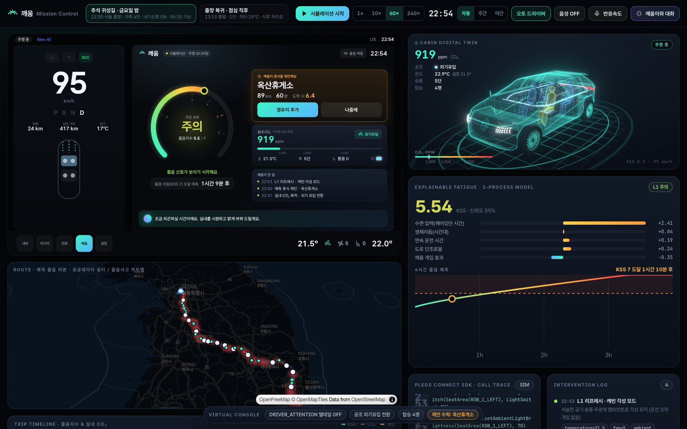
그림 2. 깨움 Mission Control: Pleos Connect-S 헤드유닛 안의 실제 앱, 예측 졸음 리본 지도, 3D 캐빈 디지털트윈, 설명가능 졸음모델, 실시간 Pleos SDK 호출 트레이스
■ ① 졸음 예측 엔진: “지금 졸린가”가 아니라 “언제 졸려질까”
• 수면과학 표준인 3-Process 각성 모델(Åkerstedt & Folkard)로 기상 시각·수면시간·생체리듬을 계산하고, 이를 KSS(카롤린스카 졸음척도 1–9)로 환산.
• 여기에 차량 신호를 결합: 연속 운전시간(Odometer), 도로 단조로움(크루즈·조향·방향지시등), 실내 CO₂, 실내 온도, 차량 주의경고(DRIVER_ATTENTION 텔테일), 음성 반응속도.
• 각 요인이 졸음지수에 몇 점을 더했는지 설명 가능한 형태(Explainable)로 보여주고, 현재 추세로 KSS 7(위험) 도달 시각을 예측.
■ ② 캐빈 CO₂ 디지털트윈: 센서 없이 차 안 공기를 “계산”
• 질량수지 물리모델 dC/dt = N·G/V − λ(C − C_out). 실내 3.1m³, 1인 0.28L/min, 내기순환 공기교환율 λ = 0.060×mph − 0.88 등 현대 엘란트라 실측 계수(Deng 2020) 사용 → 공조 상태(HVAC)·탑승 인원(Seat 착좌)·속도만으로 CO₂ 추정.
• CO₂ 1,200ppm 초과 시 자동 외기 전환. 바깥 미세먼지가 나쁘면 CO₂와 미세먼지 유입을 동시에 최소화하는 듀티사이클 펄스 환기로 최적화.
• 왜 추정인가: 일부 차량에 CO₂ 자동 환기(센서)가 있지만 Pleos Vehicle SDK 2.3.2는 CO₂·공기질 값을 3rd-party 앱에 제공하지 않음(공조 상태·자동 내기 상태만 제공). 깨움은 센서 유무와 무관하게 모든 Pleos 차량에서 동작하고, 차량 기능보다 낮은 기준(1,200ppm)에서 졸음 예측과 결합해 먼저 움직임.
■ 기존 차량 기능과의 관계: 대체가 아니라 “그 위의 예측·오케스트레이션 계층”
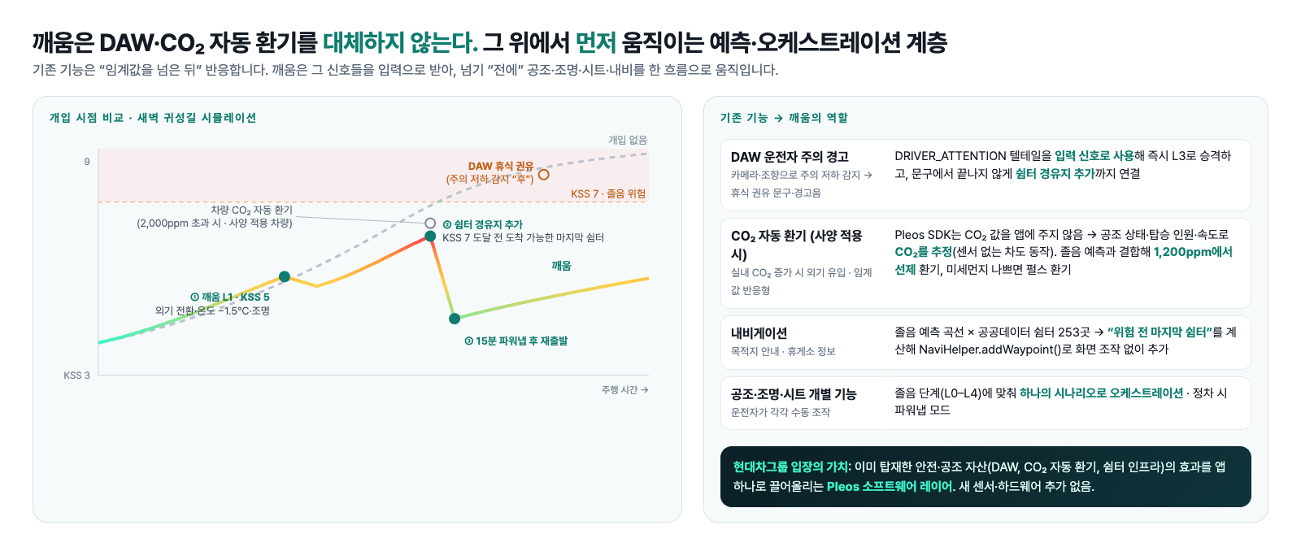
그림 3. DAW·CO₂ 자동 환기는 임계값을 넘은 “뒤” 반응. 깨움은 그 신호를 입력으로 받아 넘기 “전에” 공조·조명·시트·내비를 한 흐름으로 움직임 (새 센서·하드웨어 불필요)
■ ③ 단계별 개입(L0–L4): 운전 조작에는 절대 개입하지 않고, “캐빈”으로 깨운다
단계 | 조건 | 차량이 하는 일 (Pleos SDK)
L1 리프레시 | KSS ≥ 5 | 설정온도 −1.5℃, 송풍 +1, 앰비언트 청백색 (HVAC·Light)
L2 인게이지 | KSS ≥ 6 | 통풍시트, 경로 기반 각성 퀴즈·대화, 음성 반응속도 측정 (Seat·TTS·STT)
L3 휴식 | KSS ≥ 7 / 반응지연 / 차량 주의경고 | 앰버 조명, 휴식 권고, 쉼터 경유지 추가 (Light·NaviHelper)
L4 위험 | KSS ≥ 8 | 반복 음성 경고, 즉시 정차 권고

■ ④ 예측 휴식 플래너: “졸리기 전에 도착할 수 있는 마지막 쉼터”
• 공공데이터 전국 졸음쉼터 253개소 + 고속도로 휴게소를 경로에 정합하고, 졸음 예측 곡선과 교차해 위험 도달 전에 도착 가능한 가장 먼 쉼터를 선택(법인·렌터카 플릿은 회사 휴식정책: 예: 2시간마다 15분: 도 제약조건으로 반영).
• 운전자가 “응” 하면 NaviHelper.addWaypoint()로 현재 경로에 바로 경유지 추가, 화면 조작 0회.
■ ⑤ 차가 침실이 된다: 파워냅 모드 (정차 맥락)
• P단·주차브레이크 확인 시 10/15/20분 파워냅: 시트 등받이 젖힘, 22.5℃·저소음 송풍·외기(수면 중 CO₂ 축적 방지), 저조도 웜톤 조명.
• 타이머 종료 시 빛·바람·소리를 단계적으로 높이는 기상 시퀀스 + 출발 전 반응속도 재측정. 근거: 15분 미만 낮잠+카페인 150mg 병행 시 운전 사고(incident)가 위약 대비 9% 수준, 휴식만으로는 효과 미미(Reyner & Horne 1997) → 쉼터 도착 시 “커피 한 잔 후 15분 파워냅”을 안내.
■ ⑥ 말로 하는 코파일럿 & Gleo 연동
• “좀 졸린데” 한마디에 상태 조회 → 환기·온도·통풍 조절 → 쉼터 경유지 제안까지 수행하는 음성 에이전트(함수 호출 기반). 각성 퀴즈는 지나는 지역 이야기로 구성(오프라인 콘텐츠 팩 내장).
• Gleo Interface(schema.json)에 “내 졸음 상태 알려줘”, “가까운 졸음쉼터 들르자”, “파워냅 시작” 3개 기능을 등록해 차량 기본 AI 비서에서도 호출.
■ 차량 특화성: 모바일 대비 우위
 | 스마트폰 앱 | 깨움 (차량 앱)
졸음 원인 제거 | 불가 | 공조·외기·온도·통풍시트·조명 직접 제어
입력 신호 | GPS·가속도 추정 | 차량 주의경고, 조향, 크루즈, 기어, 착좌, 공조상태, 주행시간
쉼터 안내 | 앱 전환·수동 검색 | 내비 경로에 경유지 즉시 추가
정차 휴식 | 알람 정도 | 시트·공조·조명이 함께 움직이는 파워냅
주행 중 사용 | 조작 위험 | 음성 우선, Pleos 주의분산 가이드라인 준수 UI

4. 주요 사용 시나리오
누가, 어떤 상황에서, 어떻게 앱을 사용하는지 구체적인 이용 흐름을 설명해 주세요.
■ 시나리오 A: 추석 귀성길, 금요일 밤 22:30 서울 → 부산 (가족 4인)
운전자 40대 직장인. 06:30 기상, 6시간 수면. 미세먼지 때문에 내기순환을 켠 채 출발. (아래 시각은 앱 시뮬레이터 실측 결과)
시각 | 상황 | 깨움의 동작
22:30 | 출발. 기상 후 16시간 경과, KSS 5.3 | “오늘 이동 내내 살피다가 먼저 깨워 드릴게요.” 예측: 약 2시간 뒤 위험 도달
22:31 | 4인 내기순환으로 CO₂ 급상승 | 외기 유입 전환 + 송풍 3단 (HVAC). 음성 안내 1문장
22:46 | 예측 플래너 실행 | “졸음이 오기 전에 쉬어 가요. 망향휴게소를 경유지로 추가할까요?” → “응” → NaviHelper 경유지 추가
23:0x | KSS 6 진입 (졸음 신호) | 통풍시트·서늘한 공기·청백색 조명, “천안 지나는 중인데 퀴즈 하나!” + 음성 반응속도 측정
23:25 | 휴게소 도착, P단 | 20분 파워냅: 등받이 젖힘, 22.5℃, 웜톤 조명 → 기상 시퀀스 → 반응속도 재측정 후 출발
00:00~ | 새벽 생체리듬 저점 진입 | 같은 고리 반복, 위험 단계(L3) 진입 전 휴식 3~4회로 부산 도착

결과: 시뮬레이션에서 깨움이 개입할 때는 KSS 7(위험)에 한 번도 도달하지 않고 도착. 동승 가족은 화면의 “다음 휴식” 카드와 음성으로 상황을 함께 공유.
■ 시나리오 B: 점심 직후 1인 출장 복귀 (13:10, 히터 25℃, 미세먼지 나쁨)
• 식후 저각성 구간을 미리 반영해 출발 직후부터 위험 예측. 미세먼지 때문에 상시 외기 대신 펄스 환기로 CO₂ 관리.
• 25℃ 히터 → 단계적으로 온도를 낮추고, 오후 정점(14~15시) 전에 휴게소 1회 + 파워냅 제안.
■ 시나리오 C: 법인 영업직 새벽 03:40 부산 출장 (B2B 플릿)
• 회사 안전정책(2시간 연속운전마다 15분 휴식)을 계획 제약으로 사용해 정책 안에서 가장 효율적인 쉼터를 제안.
• 플릿 관리자는 Fleet 콘솔에서 차량별 졸음지수·연속운전시간·휴식 이행을 실시간 확인하고, 위험 차량에 휴식 경유지를 원격 전송.
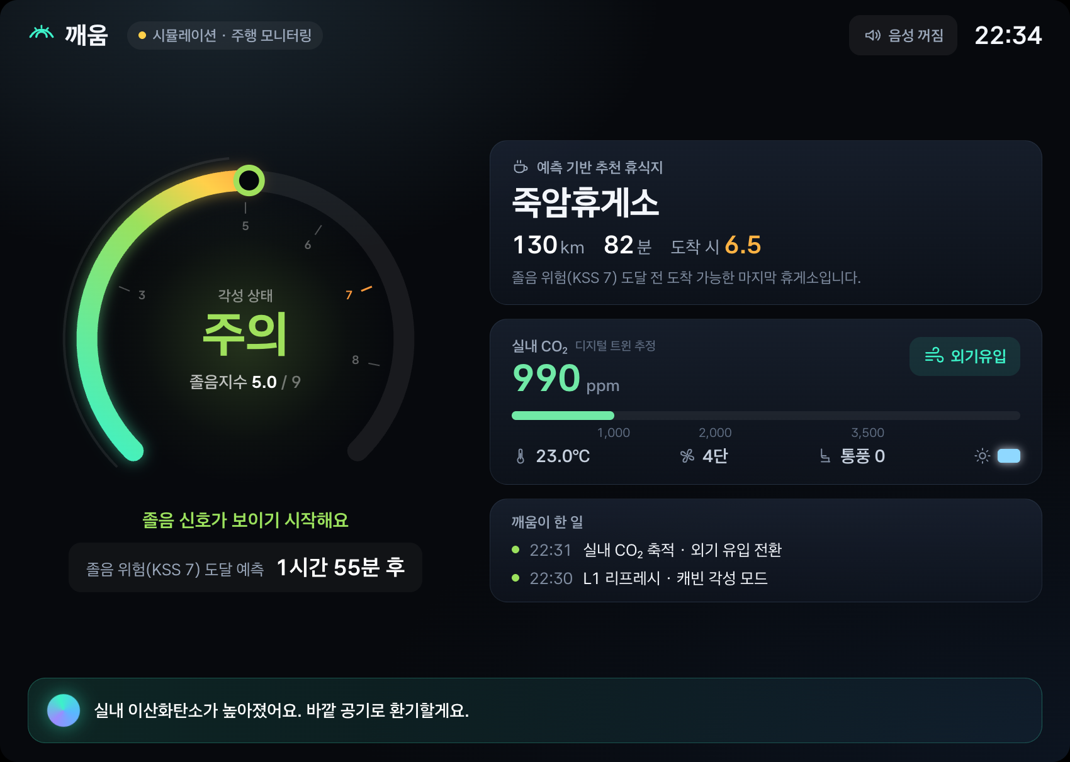
그림 4. 차량 앱 화면 (Connect-S 가로 창 1700×1212dp): 각성 게이지, 예측 기반 휴식 제안, CO₂ 디지털트윈, 깨움이 한 일
5. 개발 계획
Pleos Connect 환경에서 앱을 어떻게 구현할지 주요 개발 범위와 SDK/API 사용계획을 구체적으로 작성해 주세요.
■ 구현 현황: 기획서 단계가 아닌, 동작하는 소프트웨어
• GitHub 저장소(소스 + release APK): https://github.com/leeshoun888/kkaeum
• 웹 라이브 데모 (Mission Control · 차량앱 · Fleet 콘솔): https://leeshoun888.github.io/kkaeum/
• Android(Pleos Connect, AAOS) 앱: Kotlin 호스트 + 실제 Pleos SDK(Vehicle 2.3.2 · NaviHelper 3.0.5 · TextToSpeech/SpeechToText 3.3.1 · FusedLocation 1.1.3) 연동 브릿지 구현.
■ 아키텍처: 하나의 엔진, 세 개의 화면
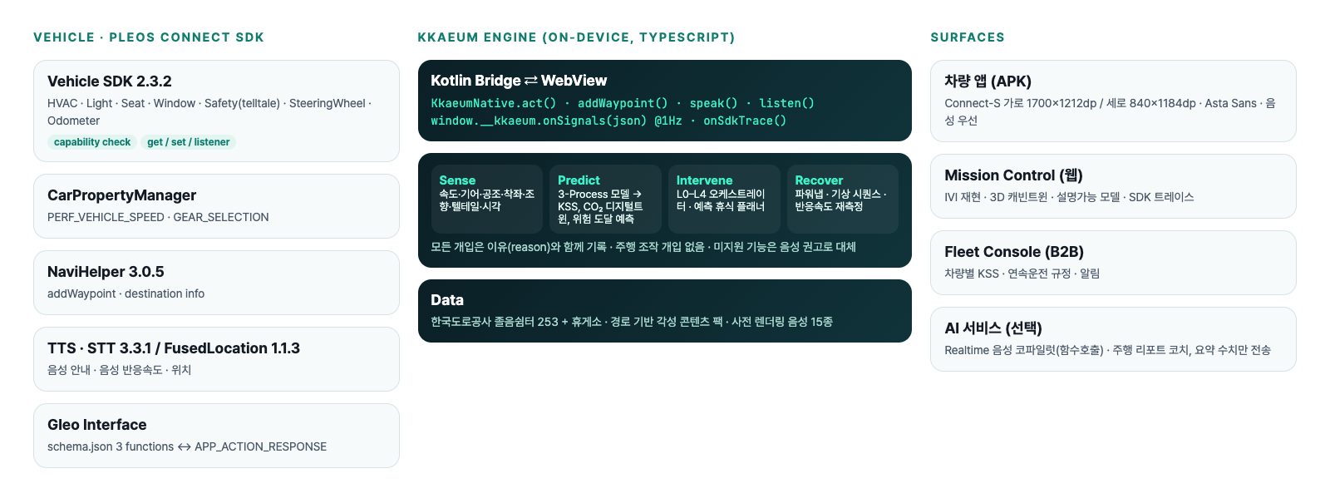
그림 5. 시스템 구성: 졸음 엔진(TypeScript)은 차량 앱(WebView)·웹 콘솔·Fleet에서 동일 코드로 동작하고, Kotlin 브릿지가 Pleos SDK를 호출
• UI·엔진: React + TypeScript 단일 코드베이스를 APK에 번들(WebViewAssetLoader, HTTPS 가상 오리진, 원격 디버깅 비활성: Pleos WebView 보안 가이드 준수).
• 네이티브: Kotlin `KkaeumNative` 브릿지: 차량 신호를 1Hz로 엔진에 전달, 엔진의 개입 명령을 SDK 호출로 변환하고 모든 호출을 SDK Call Trace로 기록.
• 개인정보: 졸음 추론은 전부 온디바이스. 음성 원본·위치는 서버로 보내지 않음(선택 기능인 AI 리포트만 요약 수치 전송).
■ Pleos Connect SDK / API 사용 계획
SDK / API | 사용 API (실제 시그니처) | 용도
Vehicle · HVAC | setHvacRecirculation, setHvacTemperature, setHvacFanSpeed, registerHvacRecirculation | CO₂ 트윈 입력, 외기 전환·온도·송풍 개입
Vehicle · Light | setAmbientLightSwitch / Brightness / BrightnessColor | 각성(청백)·경고(앰버)·수면(웜톤)·기상 조명
Vehicle · Seat | setHvacSeatVentilation, moveSeatBackrestAngle(MoveControl), 착좌 조회 | 통풍 개입, 파워냅 리클라인, 탑승 인원
Vehicle · Safety | getTelltalesInfo() → DRIVER_ATTENTION, PARKING_BRAKE | 차량 주의경고 융합, 정차 확인
Vehicle · SteeringWheel / Odometer / Window | registerSteeringWheelAngle, 트립 주행시간, setWindowPosition | 단조로움 지표, 연속운전, 환기
CarPropertyManager (AAOS) | PERF_VEHICLE_SPEED, GEAR_SELECTION | 주행/정차 맥락 판단
NaviHelper | addWaypoint(RequestWaypointInfo(...FIRST)), 목적지 정보 리스너 | 예측 쉼터 경유지 추가, 남은 시간
TextToSpeech / SpeechToText | speak / startListening (onBeginningOfSpeech) | 음성 안내, 퀴즈 응답, 음성 반응속도(PVT) 측정
FusedLocation | requestLocationUpdates | 경로 진행·지역 콘텐츠
Gleo Interface | assets/schema.json 3개 함수 + APP_ACTION_RESPONSE | Gleo AI 음성비서에서 깨움 기능 호출

■ 플랫폼 정책 준수 & 리스크 대응
• 주의분산: 주행 중 애니메이션·스크롤 없음, 1~2초 내 파악 가능한 정보만, 버튼 96dp 이상, 음성 우선(Pleos “Easy & Safe”). 가로/세로 창 모두 지원, CCP 뒤로가기 시 moveTaskToBack.
• 권한: 모든 제어 전 checkXxxCapabilities()로 지원 여부 확인 → 미지원·미승인 시 음성 권고로 자동 대체(그레이스풀 디그레이드). CONTROL 권한은 App Market과 사전 협의 예정.
• 안전: 가속·조향·제동 등 주행 조작에는 어떤 개입도 하지 않음. 의료 진단 아님을 명시.
■ PT 심사(12/3)까지 일정
기간 | 내용
~11/15 | 엔진·차량앱·웹콘솔·Fleet·APK 1차 완성 (제출 완료 범위)
11/16~11/26 | Pleos Connect Emulator·Virtual Console 실기 검증, 앰비언트 색상 인코딩·시트 조그 타이밍 보정, Gleo 연동 테스트
11/27~12/02 | 실주행 데이터로 모델 보정(반응속도·KSS 자가보고), 시연 영상·PT 리허설

6. 기대효과 및 발전 가능성
사용자에게 제공하는 가치와 향후 서비스 확대·발전 가능성을 작성해 주세요. (타깃 고객 분석, 예상 MAU, Retention Rate, 향후 서비스 확대 계획 등)
■ 타깃 고객
세그먼트 | 규모(근거) | 핵심 가치
장거리·야간·명절 운전자 (B2C) | 자동차 2,651.5만 대(국토부 2025말), 추석 기간 고속도로 일평균 541만 대(2025) | 졸음 전 예측·자동 개입, 가족 안심
법인차·렌터카 플릿 (B2B Fleet) | 렌터카 약 101만 대(2020.7, 렌터카연합회). Pleos Connect 첫 탑재 차종 그랜저(2026.5)·아반떼는 법인·렌터카 주력 차종 | 휴식정책 자동 준수, 사고·보험 비용 절감
보험사 (B2B2C) | 운전점수 연계 보험특약 가입자 약 500만 명(TMAP) | “졸음 관리 주행” 데이터 기반 UBI 할인
Pleos 차량 기본 경험 | 2030년 현대·기아·제네시스 약 2,000만 대 탑재 목표 | 차량 안전·웰니스 차별화 기능

■ 사용자·리텐션 목표: 목표치와 근거를 분리 표기
지표 | 2027 | 2028 | 2030 | 산정식 · 근거
Pleos 탑재 차량(국내) | 50만 | 150만 | 400만 | [목표·가정] 2026.5 그랜저 양산 데뷔 → 아반떼 등 확대, 2030 글로벌 2,000만 대 목표(현대차그룹 2026.04)의 국내 비중 가정
설치율 | 15% | 25% | 30% | [목표·가정] 안전 카테고리 추천 · 기본앱 제안 시. 벤치마크: 현대차·기아 커넥티드 서비스 글로벌 가입자 1,000만 명 돌파(2023.6)
MAU | 6만 | 30만 | 96만 | [계산] 탑재 대수 × 설치율 × 월 1회 이상 주행 모니터링 80%
30일 리텐션 | 55% | 60% | 65% | [목표·가정] 실행 조작 없이 주행 시 자동 동작 → 사용 부담 낮음
Fleet 파일럿 | 500대 | 5,000대 | 3만 대 | [목표] 렌터카 약 101만 대(렌터카연합회 2020.7) 중 Pleos 탑재 신차 비중

※ [목표·가정]은 공식 수치가 아닌 팀의 사업 목표이며, [계산]은 표 안의 가정으로 산출. 외부 수치는 출처 표기.
■ 가치 산정: 졸음 사고 1건을 막는 것의 의미
항목 | 수치 | 출처
사망 1명당 평균 사고비용 | 5억 3,379만 원 (중상 6,890만 · 경상 520만) | 도로교통공단 2022 기준 (세계일보 2024.02.15)
교통사고 사회적 비용 | 약 55조 원 (2023, 전년 대비 +23.5%) | 한국교통연구원 (2025.08 보도)
고속도로 졸음사고 치사율 | 100건당 17.8명 (2025) | 한국도로공사 원자료 694건 팀 직접 분석
졸음쉼터 효과 | 설치 구간 졸음사고 28%↓ · 사망 55%↓ | 국토교통부 (메트로신문 2023.10.01)

Fleet 1,000대 기준: 졸음 사망사고 1건 예방 = 약 5.3억 원의 사고비용 절감. 차량당 월 구독료 대비 명확한 ROI를 플릿 운영사·보험사에 제시.
■ 수익 모델
• B2C: 기본 기능 무료(안전 기능 보편 제공) + 프리미엄(개인화 생체리듬 학습, 동승자 알림, 상세 리포트) 월 구독.
• B2B Fleet SaaS: 차량당 월 과금: 관리자 콘솔, 규정 준수 리포트, 위험 알림 (Pleos Fleet 연계).
• B2B2C 보험: 졸음 관리 주행 데이터(동의 기반, 요약 지표만) 제공 → 보험 할인 연계 수수료.
■ 사회적 효과
• 졸음쉼터는 설치 구간 사고 47% 감소 효과가 있었지만 신규 설치는 한계. 이미 있는 253개 쉼터를 “제때” 쓰게 만드는 소프트웨어 인프라.
• 100km/h에서 3초 졸면 약 83m 무인 주행. 위험 도달 “전” 휴식으로 이 3초를 없애는 것이 목표.
■ 확장 로드맵
• 2026 Q4 PoC(Pleos Connect 에뮬레이터 → 실차 검증) → 2027 Pleos App Market 출시 → 2028 법인·렌터카 Fleet·보험 연동, 기아·제네시스 확대.
• DMS 카메라·조향 토크 등 추가 신호 연동 시 정확도 향상 · EU GSR(DDAW 2022~, ADDW 신차 2026.7 의무)과 결합한 글로벌 버전 · 화물·버스(법정 2시간 휴게 의무) 상용 확장 · 택시(택시발전법 근로시간) · 전기차 충전 대기 시간 파워냅 연계.
7. 참고자료(선택 · 가산점 부여)
앱 화면 시안, 시연 영상, GitHub 저장소 등 아이디어와 개발 결과물을 보여줄 수 있는 자료가 있다면 파일 또는 링크로 제출해 주세요
• GitHub 저장소 (소스 코드 + APK: apk/ 폴더): https://github.com/leeshoun888/kkaeum
• 웹 라이브 데모: https://leeshoun888.github.io/kkaeum/ (#/console Mission Control · #/car 차량 앱 · #/fleet Fleet 콘솔 · #/report 주행 리포트)
• 시연 영상: 저장소 README 및 docs/ 폴더 참고
• 사용 공공데이터: 한국도로공사 전국 졸음쉼터 표준데이터(2026.02), 고속도로 졸음운전 사고통계(2023–2025), 휴게소 정보 OpenAPI
• 주요 근거 문헌: Åkerstedt & Folkard 3-Process Model / Deng et al., Sensors 2020 / Satish et al., EHP 2012 / Wyon et al., Ergonomics 1996 / Reyner & Horne, Psychophysiology 1997 / Basner & Dinges 2011 (PVT)
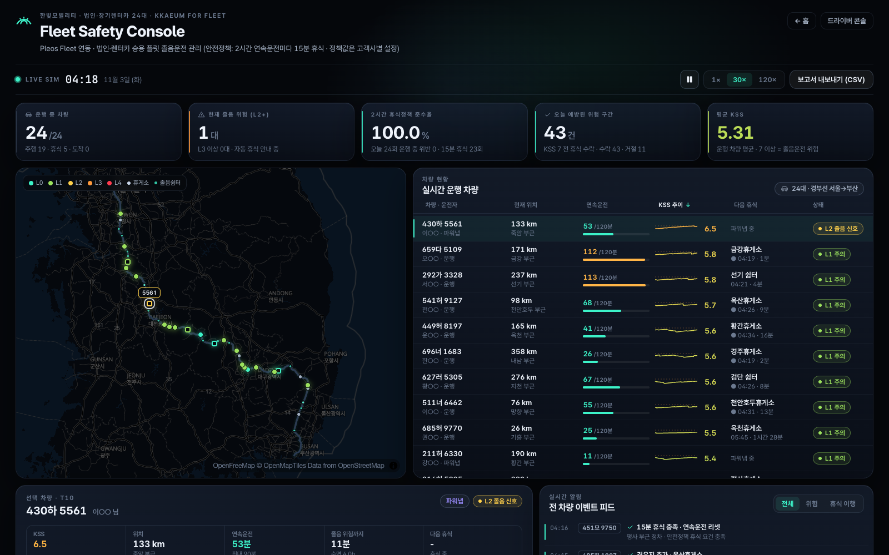
그림 6. Fleet Safety Console: 법인차·렌터카 플릿 관리자용 실시간 졸음·휴식정책 준수 대시보드
8. 숏폼 링크(선택 · 가산점 없음) *공모전 본상과 별도로 운영되는 특별상(50만원)
게시한 세로 방향 영상의 링크를 기재해 이메일로 제출합니다.
(선택) 게시 후 링크 기재 예정
공유 링크와 첨부자료에도 개인정보·계정정보·개발자 실명이 노출되지 않도록 확인하세요.
상세 기술요건은 공식 안내를 따르며, 필요 시 별지를 추가할 수 있습니다.

03 개인정보 수집·이용 동의서
현대자동차 주식회사는 「개인정보 보호법」 제15조 및 제22조에 의거하여 개인정보의 수집 및 이용에 관한 정보주체의 동의 절차를 준수하며, 정보주체의 동의 후 수집된 정보는 본 공모전의 개인정보 수집 및 이용 목적 외의 용도로는 절대 이용·제공되지 않습니다
본 공모전의 신청인은 정보주체로서 개인정보 수집·이용에 대한 동의 및 개인정보의 삭제·처리 정지 요구를 할 수 있고, 이 경우에는 공모전 참가 및 심사가 어려울 수 있음을 알려드립니다

A. 개인정보 수집 및 이용에 대한 동의 [필수]
본인은 「개인정보 보호법」 제15조 제1항에 의거, 다음과 같이 본인의 개인정보를 수집·이용하는 것에 대하여 동의합니다
가. 개인정보 수집·이용 목적:
  - 공모전 참가 접수, 자격 확인, 본인 식별 및 참가자 관리
  - 심사 진행, 결과 안내, 공지사항 전달 및 문의 응대
  - 현대자동차그룹 연계행사 현장시연 지원, 수상작 시상식 진행 및 상금지급
나. 수집·이용하는 개인정보 항목:
  - 성명, 소속(학교/학과/회사명 등), 휴대폰번호, 이메일 주소, 팀원정보(팀 참가시)
다. 개인정보 보유 및 이용 기간:
  - 공모전 및 현대자동차그룹 연계 행사 종료 및 후속일정(2027년 2월 28일)까지 보관 후 지체 없이 파기
  - 단, 수상자에 한해서만 세무 신고, 상금 지급 증빙 및 후속 지원 이력 관리를 위해 결과 발표일로부터 2년까지 보유 후 파기
라. 동의 거부 권리 및 불이익:
  - 개인정보 수집 및 이용에 대한 동의를 거부할 권리가 있으며, 동의 거부 시 공모전 응모 및 접수가 제한됩니다
B. 개인정보 처리위탁 안내
본 공모전은 원활한 업무수행을 위해 수탁사를 통해 진행됩니다
가. 개인정보 수탁사: 주식회사 스터닝
나. 수탁하는 업무 내용: 공모전 운영 (공모전 참가 접수 및 관리, 심사 및 시상식 지원 등) 위한 개인정보처리 업무
C. 본인은 위 1호에 대해 동의를 거부할 수 있다는 안내를 받았으며, 또한 본인의 동의가 없을 때에는 공모전 참가가 어려울 수 있다는 안내를 받았습니다.
D. 본 공모전은 무료로 진행하며, 참가를 위한 어떠한 비용도 받지 않았습니다.
*본인은 개인정보 수집 및 이용에 관한 동의를 확인하였으며 상기 내용에 동의합니다

04 대표자·팀원 별 동의 확인 및 서명
개인 참가 시 본인(대표자)란을, 팀 참가 시 대표자 및 모든 팀원란을 각각 작성합니다.
팀 지원 시 대표 참가자는 제출 이메일의 참조(CC)에 모든 팀원의 이메일 주소를 넣어 제출해 주세요.
팀원 각자의 동의 여부와 본인 서명이 필요하며, 참조수신만으로 동의를 대체하지 않습니다.
참조(CC)에 포함된 이메일 주소는 해당 팀의 다른 수신자에게도 표시되므로, 제출 전에 팀원들에게 이 점을 안내해 주세요.
구분 | 성명 | 동의 여부 | 본인 서명 | 서명일자
대표자 |  | □ 동의  □ 미동의
팀원 |  | □ 동의  □ 미동의
팀원 |  | □ 동의  □ 미동의
팀원 |  | □ 동의  □ 미동의
팀원 |  | □ 동의  □ 미동의
앱명 / 프로젝트명: 깨움 (KKAEUM): 졸음이 오기 전에, 차가 먼저 깨운다
팀명(팀 참가 시): ______________________________________________
동의서 버전(운영사 기재): 1020 ver.

